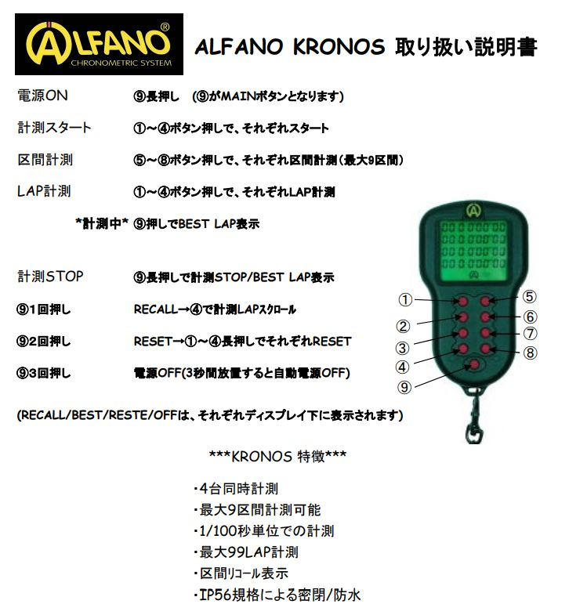

――――――――――――――――――――――――――――――――――――――――
■ 問い合わせ先

〒135-0023
東京都港区芝浦2-8-8 坂本ビル1F
ヘルメットペイント東京ショールーム
03-5441-7714
tokyo-showroom@hp-tokyo.jp

